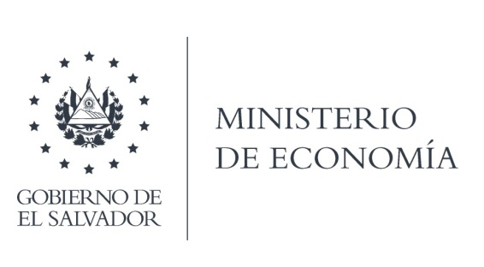

La Dirección de Hidrocarburos y Minas (DHYM), en atención y respuesta al requerimiento de información, en archivos adjuntos.

El último informe de producción de la cantera PREFASA, correspondiente al año 2018.
Se anexan las inspecciones realizadas a la cantera en el período de la prórroga.

También se hace de su conocimiento que No se reportan más inspecciones debido al alto nivel delincuencial en la zona.

Lic. Laura Quintanilla
Oficial de Información

MINISTERIO DE ECONOMÍA REPÚBLICA DE EL SALVADOR, C.A.
Alameda Juan Pablo II y Calle Guadalupe Edificio Cl - C2, Centro de Gobierno. San Salvador
Teléfonos (PBX): (503) 2590-5600
www.minec.gob.sv

